МИНИСТЕРСТВО НАУКИ И ВЫСШЕГО ОБРАЗОВАНИЯ
РОССИЙСКОЙ ФЕДЕРАЦИИ
федеральное государственное автономное
образовательное учреждение высшего образования
«Самарский национальный исследовательский университет
имени академика С.П. Королева»
(Самарский университет)

Институт информатики, математики и электроники
Кафедра ПИАШ

Отчет по лабораторной работе № 4
Дисциплина: «Проектирование программных комплексов»

Тема: «Функциональное моделирование архитектуры программного средства»

Выполнил: Войтенков Иван и Гущин Даниил
Группа: 3103

Самара 2025

ХОД ВЫПОЛНЕНИЯ РАБОТЫ

1) Определить основную функциональность системы.
Основная функциональность системы «Система мониторинга и анализа производственных рисков» заключается в автоматизированном сборе, анализе и оценке данных о производственных процессах с целью выявления, классификации и минимизации рисков в областях безопасности, экономики, качества и технологий.

2) Определить внешние входы и выходы системы.
- Внешние входы: Данные по производству (параметры процессов, показатели оборудования, данные о персонале, финансовые показатели).
- Внешние выходы:
  - Рекомендации по минимизации рисков.
  - Аналитические отчеты о выявленных рисках и общем уровне опасности.

3) Определить используемые механизмы системы.
- Оборудование контроля (датчики, сенсоры).
- База данных рисков.
- Материалы и продукция для контроля.
- Программное обеспечение аналитики.
- Рабочий персонал (операторы, аналитики).

4) Построить контекстную диаграмму А-0.
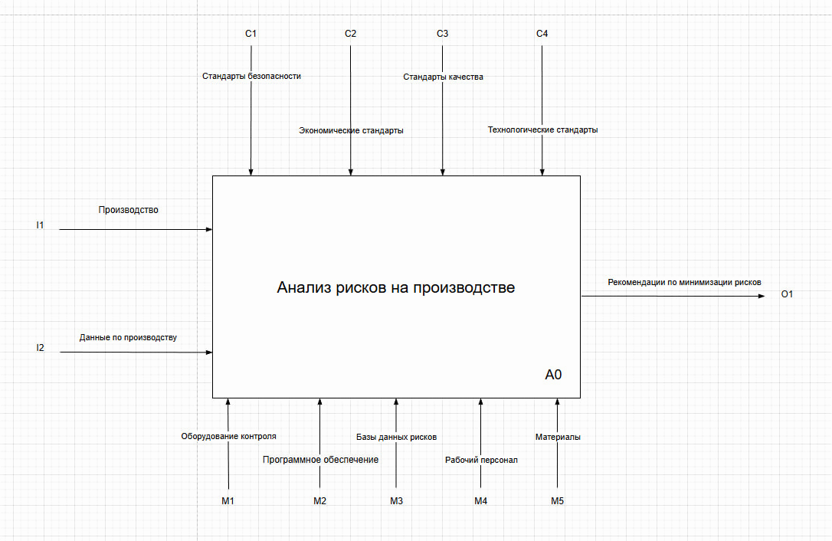
Рисунок 1 – Контекстная диаграмма (A-0)

5) Провести декомпозицию контекстной диаграммы А0.
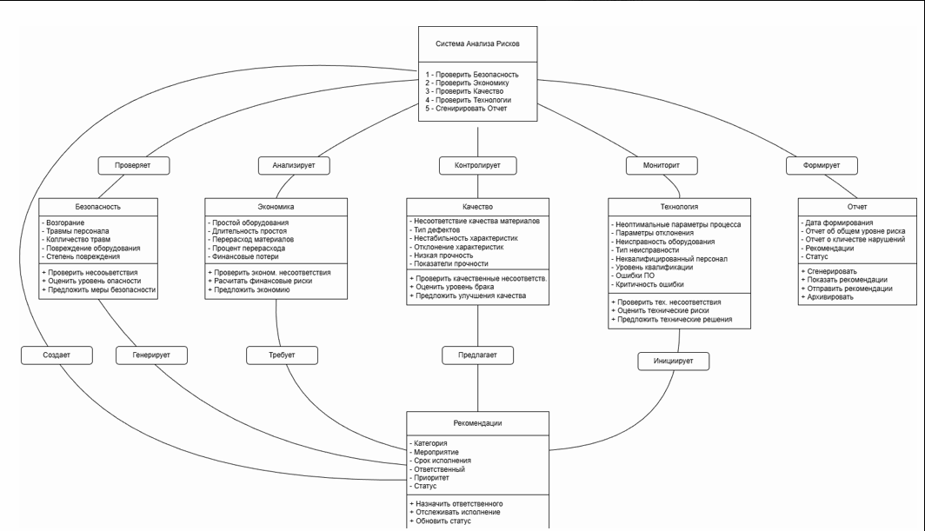
Рисунок 2 – Диаграмма нулевого уровня (A0)

6) Провести декомпозицию диаграмм первого уровня А1
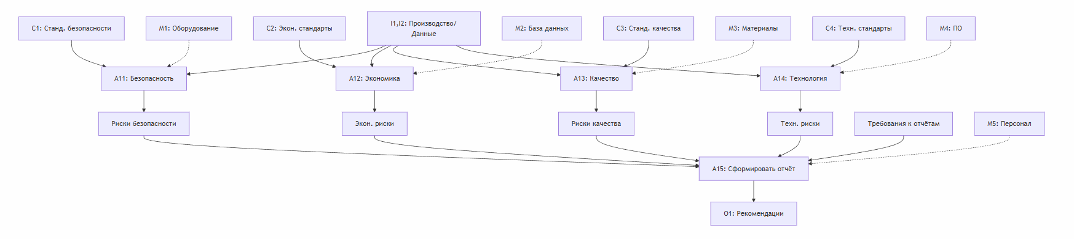
Рисунок 3 – Декомпозиция функции A1
8) Построить иерархию диаграмм.
Иерархия построенных диаграмм:
A-0 → A0
A0 → A1
A1 → A11, A12, A13

9) Завершить декомпозицию системы и проверить на полноту и непротиворечивость.
Декомпозиция проведена для контекстного и нулевого уровней, а также для одного ключевого функционального блока (A1). Все внешние входы/выходы, определённые на контекстной диаграмме, нашли отражение в диаграмме A0. Управления и механизмы согласованы между уровнями. Пересечения дуг минимальны. На текущем этапе декомпозиция может считаться завершённой.

10) Провести количественный анализ всех диаграмм. Показать, что коэффициенты сбалансированности и декомпозиции не возрастают.

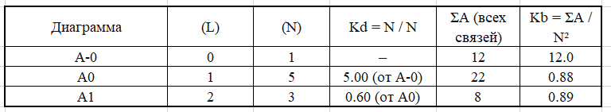
Вывод: Коэффициент декомпозиции Kd уменьшился (5.00 → 0.60), что соответствует принципу упрощения при детализации. Коэффициент сбалансированности Kb не возрастает (12.00 → 0.88 → 0.89), диаграммы сбалансированы. Оба показателя соответствуют требованиям IDEF0.

